ИНСТРУКЦИОННО-ТЕХНОЛОГИЧЕСКАЯ КАРТА

ПОСТРОЕНИЕ МОДЕЛИ УГОЛКА
В СИСТЕМЕ ТРЁХМЕРНОГО ТВЕРДОТЕЛЬНОГО МОДЕЛИРОВАНИЯ «КОМПАС-3D LT V9»

№ п/п | Название операции | Описание операции | Изображение операции
1 | Активизировать на компьютере программу «КОМПАС-3D LT V9» | - Пуск ⇒ Все программы ⇒ Аскон ⇒ КОМПАС-3D LT V9.  - Выбрать стиль приложения, которое будет использоваться: Microsoft® Office XP ⇒ ОК.  - На верхней панели инструментов нажать кнопку «Создать» ⇒ Деталь ⇒ ОК | 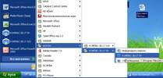  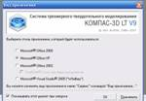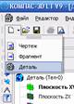
2 | Выделить горизонтальную плоскость XOY | Нажать левой кнопкой мыши на контуры данной плоскости | 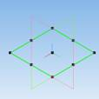
3 | Перейти в режим работы на плоскости XOY | - Навести курсор мыши на выделенную плоскость и нажать на правую кнопку мыши.  - В контекстном меню выбрать «Эскиз». | 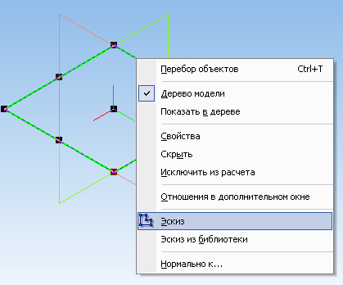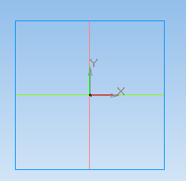
4 | Активизировать инструментальную панель «Геометрия» | Нажать на соответствующий значок «Геометрия» на панели инструментов справа | 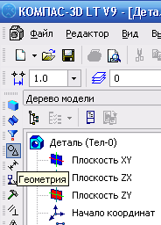
5 | Построить эскиз уголка | - Нажать кнопку «Отрезок» инструментальной панели «Геометрия» вычертить контуры заготовки, затем показать контуры детали.  - Активизировать инструментальную панель «Редактирование», нажать кнопку «Усечь кривую двумя точками».  - Указать кривую, которую требуется усечь и точки, в пределах которых будем производить усечение.  - Удалить ненужные элементы.  - Построить окружности отверстий уголка, активизировав инструментальную панель «Геометрия» и нажав кнопку «Окружность». | 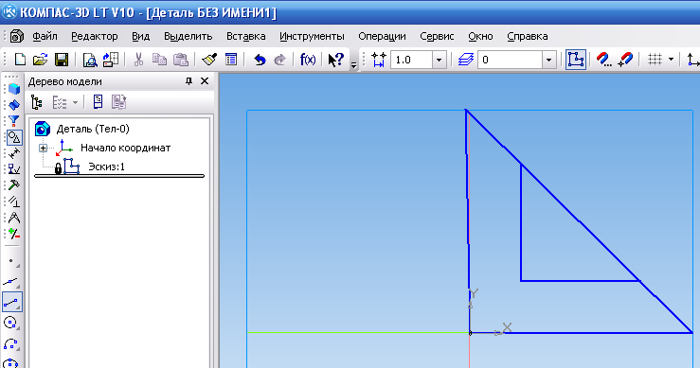  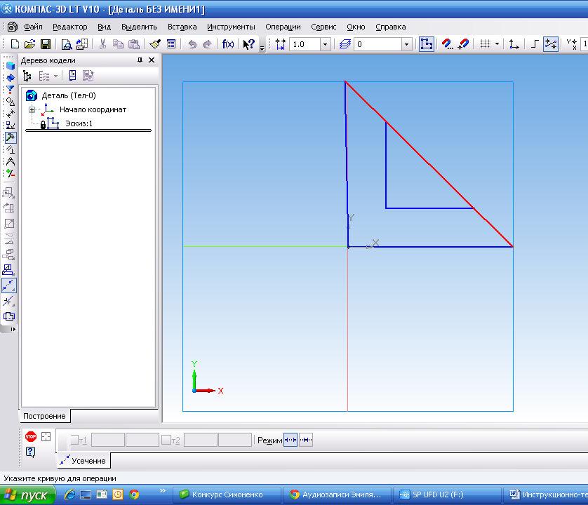  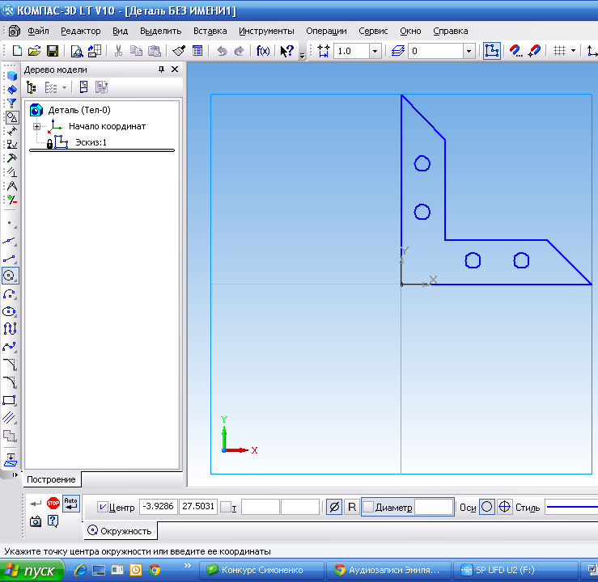
6 | Построить трёхмерную модель уголка | - Активизировать инструментальную панель «Редактирование детали».  - Нажать кнопку «Операция выдавливания».  - В панели свойств (внизу) на вкладке «Параметры» ввести значение Расстояние 2.0  - Нажать кнопку «Создать объект» в левом нижнем углу. | 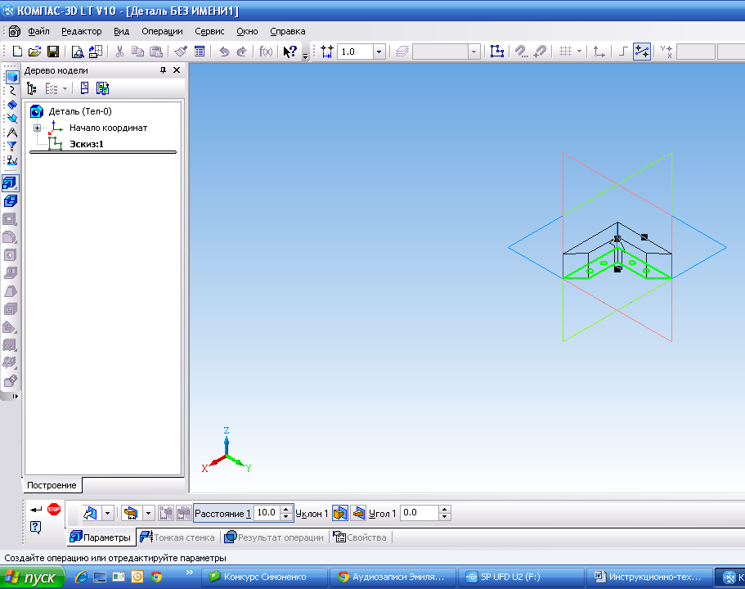  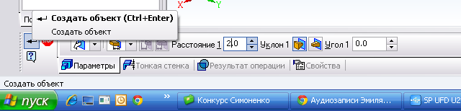
7 | Проанализировать форму детали | - Вращением колёсика мыши увеличить масштаб трёхмерной модели.  - Нажать кнопку «Повернуть» верхней панели инструментов.  - Навести курсор мыши на деталь.  - Нажав и не отпуская левой кнопки мыши, перемещать мышь, производя вращение детали в различных направлениях. | 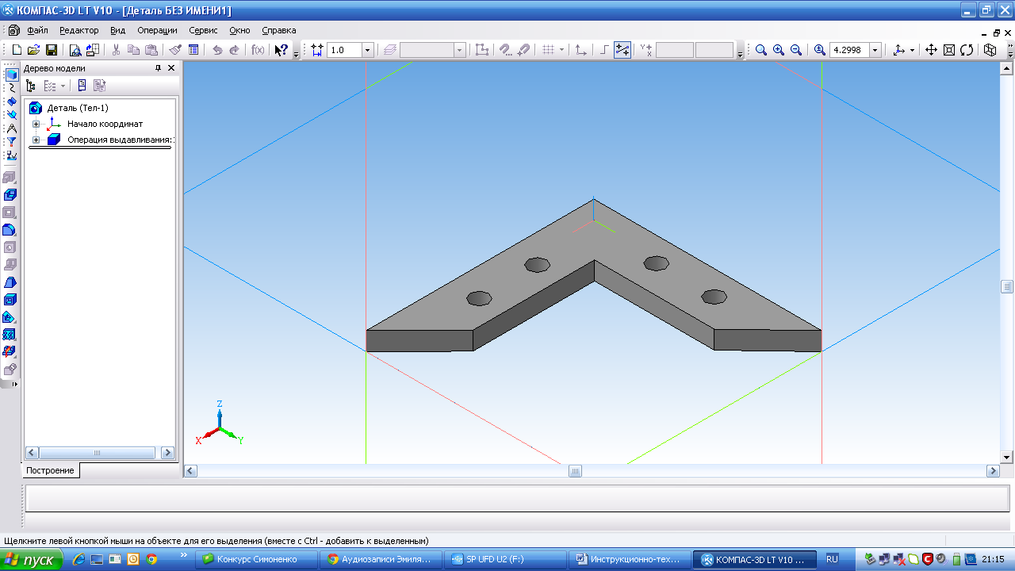  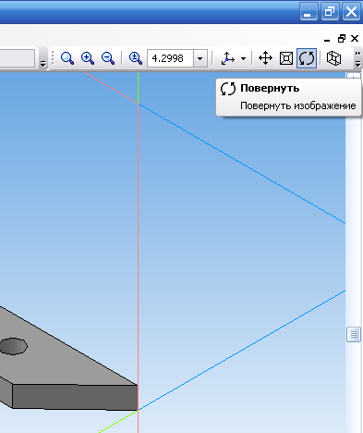  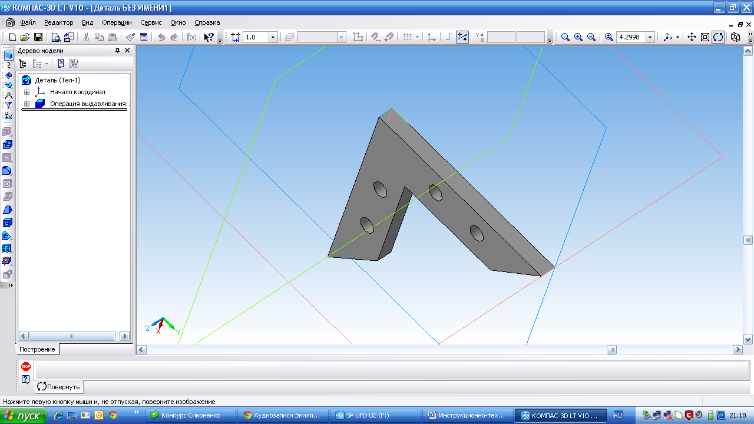
8 | Закрыть программу, сохранив изменения и назвав файл «Деталь 1» |  | 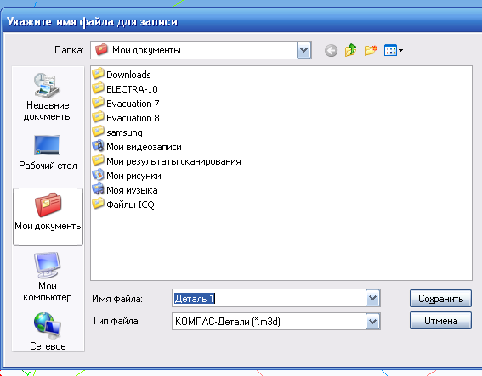
9 | Выключить компьютер

